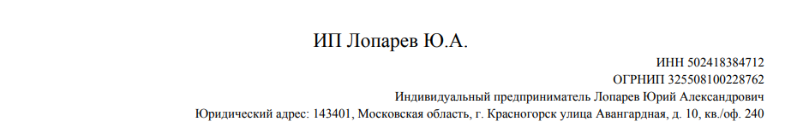
Исх.: 205 от 29.07.2026
В ответ на ваш запрос ИП Лопарев Ю.А. направляет ценовое предложение на поставку постельного белья и полотенец. Ценовое предложение учитывает все условия закупки, указанные в вашем запросе.
Соль ИЛЕЦКАЯ Помол №1 поваренная, пищевая, молотая, пакет 1 кг | 30 | штук | 133,40 | 4002,00
Итого : 4 002,00 без НДС

Срок действия ценового предложения 10 дней. Срок поставки 10 календарных дней.


